# 卷积网络的进化 – 更小？更快？更强？

## LeNet

在上一章中，我们已经动手实现了一次LeNet。在这一节中，我们将进一步介绍LeNet。

LeNet，全名LeNet-5，是一种经典的卷积神经网络（Convolutional Neural Network，简称CNN），由Yann LeCun等人在1998年提出。LeNet是最早被广泛应用于手写数字识别任务的神经网络之一，它在推动计算机视觉和深度学习领域的发展方面起到了重要的作用。

LeNet的网络结构相对简单，由两个卷积层和三个全连接层组成。每个卷积层后面都有一个平均池化层用于减少特征图的尺寸。LeNet的输入数据通常是灰度图像，尺寸为32x32像素。

LeNet主要用于手写数字识别，特别是美国邮政编码的识别任务。它在这个任务上取得了很好的成果，并成为了后来深度学习研究的基础。LeNet的卷积和池化层的设计使其能够提取图像中的局部特征并保持平移不变性，这对于图像分类任务非常重要。

LeNet的提出标志着卷积神经网络在计算机视觉领域的广泛应用，并为后续的研究工作奠定了基础。它引入了卷积和池化的概念，为后来更复杂的神经网络提供了灵感。LeNet也证明了通过梯度下降等优化算法，神经网络能够自动学习有效的特征表示，从而实现高性能的图像分类任务。

尽管LeNet相对较简单，但它在深度学习的早期阶段发挥了重要作用，并为后来更复杂的神经网络架构的发展提供了基础。

## AlexNet

AlexNet是一种经典的卷积神经网络（Convolutional Neural Network，CNN），由Alex Krizhevsky、Ilya Sutskever和Geoffrey Hinton于2012年提出。它在ImageNet图像分类挑战赛（ImageNet Large Scale Visual Recognition Challenge，简称ILSVRC）上取得了显著的突破，标志着深度学习在计算机视觉领域的崛起。

AlexNet采用了深层的卷积神经网络架构，在当时是一种创新和颠覆性的设计。它由五个卷积层和三个全连接层组成。在卷积层之间使用了非线性激活函数ReLU（Rectified Linear Unit），并采用了局部响应归一化（Local Response Normalization）进行正则化。此外，AlexNet还使用了Dropout技术来减少过拟合。

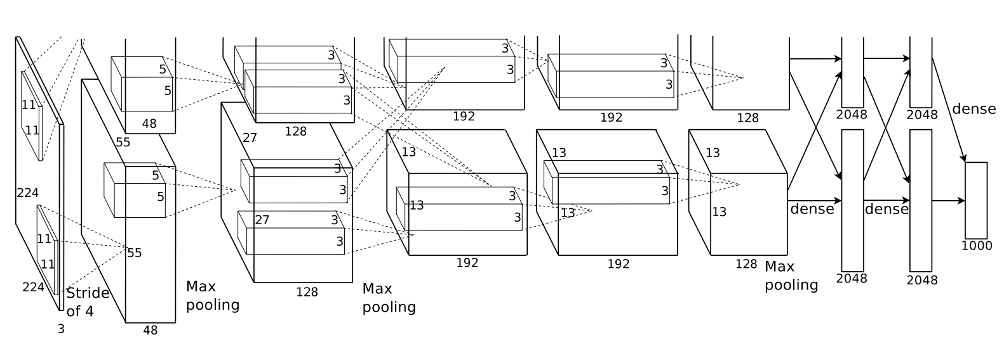

图 4‑1 AlexNet结构图[1]

AlexNet的主要目标是在ImageNet图像分类挑战赛上实现高精度的图像分类。在2012年的比赛中，AlexNet的突破性表现使其大幅度领先于其他参赛模型，大大提升了图像分类的准确率。

AlexNet在深度学习和计算机视觉领域具有重要的学术意义。它首次将深度卷积神经网络引入计算机视觉任务，并证明了通过深层网络的使用可以提高图像分类的准确率。AlexNet的成功促进了深度学习的研究和应用，并激发了更多复杂神经网络架构的开发，如VGG、GoogLeNet和ResNet等。

此外，AlexNet的设计也对深度学习研究方法产生了重要影响，如ReLU激活函数、局部响应归一化和Dropout等技术的引入，为深层神经网络的训练和优化提供了指导和启示。

总的来说，AlexNet的出现标志着深度学习在计算机视觉领域的突破，对于深度学习的发展和推广产生了深远影响。

## GoogLeNet和Inception

GoogLeNet是指Google团队在2014年提出的深度卷积神经网络架构，也被称为Inception-v1。随后，为了进一步改进网络结构和性能，Google团队陆续提出了一系列基于Inception的网络版本，分别称为Inception-v2、Inception-v3、Inception-v4和Inception-ResNet。

### GoogLeNet

GoogLeNet采用了一种被称为"Inception"的模块化网络结构，该结构可以并行地处理不同尺度的特征，并在最后进行融合。这种结构的设计使得GoogLeNet在保持较少参数的同时，能够提取丰富的图像特征。

GoogLeNet的整体结构相对复杂，由多个Inception模块组成。每个Inception模块内部由多个不同尺度的卷积层和池化层组成，其中包括1x1、3x3和5x5的卷积操作，以及1x1的池化操作。这种并行的结构允许网络同时学习不同尺度下的特征。

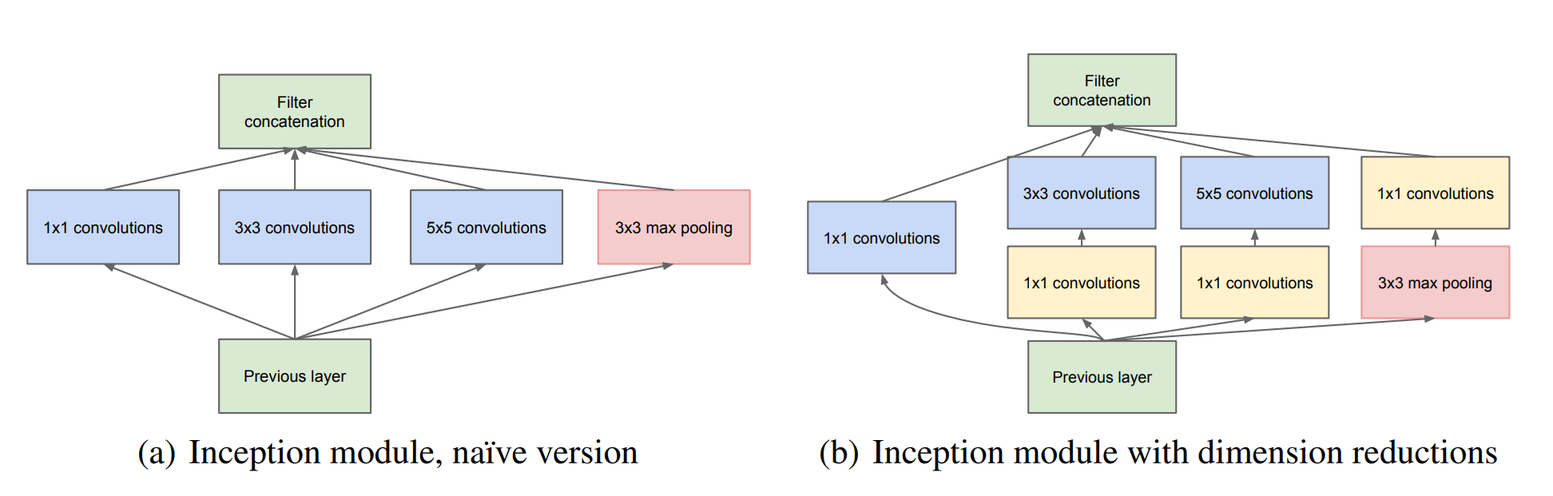

图 4‑2 Inception模块[2]

除了Inception模块外，GoogLeNet还包含了全局平均池化层（Global Average Pooling Layer），以及多个全连接层和输出层。

GoogLeNet主要用于图像分类和物体识别任务。通过Inception模块的设计，GoogLeNet可以在减少参数和计算复杂度的同时，提高图像分类任务的准确性。在2014年的ImageNet图像分类挑战赛上，GoogLeNet取得了显著的成果，获得了较低的错误率，超过了当时其他参赛模型。

GoogLeNet的提出对深度学习和计算机视觉领域具有重要的学术意义。

首先，它引入了"Inception"模块的概念，通过并行处理不同尺度的特征，提高了网络的表达能力。这种模块化的设计思想对后续的网络架构设计产生了深远影响，例如后续的Inception-v2、Inception-v3等。

其次，GoogLeNet证明了通过合理的网络设计和参数优化，可以在减少计算复杂度的同时，保持较高的准确率。这为后续更深、更复杂的网络设计提供了启示，促进了深度学习在计算机视觉领域的进一步发展。

最后，GoogLeNet的成功也加速了深度学习在工业和实际应用中的普及，推动了图像分类、目标检测和图像生成等任务的进展。

### Inception-v2

Inception-v2是对原始的GoogLeNet（Inception-v1）的改进版本之一，由Google团队在2015年提出。它在保留GoogLeNet的"Inception"模块化结构的基础上，引入了一些重要的改进，旨在提高网络的训练速度和准确性。

主要的改进点如下：

1. 批标准化（Batch Normalization）：

Inception-v2引入了批标准化技术，将批量数据在训练过程中进行标准化，以加速训练收敛过程并减少对初始权重的敏感性。批标准化有助于缓解梯度消失和梯度爆炸问题，同时还能够充分利用网络的非线性激活函数。

1. 1x1卷积：

Inception-v2使用了更多的1x1卷积操作。1x1卷积的作用是通过降低通道数来减少计算复杂度，并引入非线性激活函数来增加网络的表达能力。1x1卷积的使用可以对不同通道之间的特征进行线性组合和重组，有助于提取更丰富的特征表示。

1. 网络结构优化：

Inception-v2对Inception模块的结构进行了优化。它引入了一种称为"Inception Module B"的变体，相比于原始的"Inception Module A"具有更高的计算效率和更少的参数量。此外，Inception-v2还通过精心设计的超参数设置，进一步改善了网络的性能和效率。

总的来说，Inception-v2在保留原始GoogLeNet的基本架构和思想的同时，通过批标准化、1x1卷积和结构优化等改进，提高了网络的训练速度和准确性。这些改进使得Inception-v2成为了更加高效和强大的深度卷积神经网络，为图像分类和计算机视觉任务的研究和应用提供了重要的基础。

### Inception-v3

Inception-v3是Google团队在2015年提出的深度卷积神经网络架构，是对之前的Inception-v2进行改进和扩展的版本。它在图像分类和物体识别任务上取得了显著的准确性提升，并成为计算机视觉领域的重要里程碑。

Inception-v3相对于Inception-v2的改进主要集中在以下几个方面：

1. 辅助分类器（Auxiliary Classifiers）：

Inception-v3引入了辅助分类器的概念，这些分类器位于网络的中间层，并通过额外的分类损失函数来辅助网络的训练。这些辅助分类器有助于梯度的传播和减轻梯度消失的问题，使得网络能够更好地学习有效的特征表示。

1. 更深的网络结构：

Inception-v3相比于Inception-v2具有更深的网络结构，它包含了更多的卷积层和Inception模块。通过增加网络的深度，Inception-v3能够提取更复杂、更抽象的特征，并具有更强大的表达能力。

1. 使用较小的卷积核：

Inception-v3采用了更小的卷积核（如3x3），以代替较大的卷积核（如5x5）。这种设计选择可以减少网络的参数量，降低计算复杂度，并提高网络的感受野和特征提取能力。

1. 更复杂的Inception模块：

Inception-v3中的Inception模块相比于之前的版本更加复杂。它使用了更多的并行分支，包括1x1、3x3和5x5的卷积操作，以及1x1的池化操作。这种并行结构允许网络同时学习不同尺度下的特征，提高了网络的表达能力。

Inception-v3在2015年的ImageNet图像分类挑战赛上取得了出色的成绩，显示出比之前的版本更高的准确性。它的成功在深度学习和计算机视觉领域产生了重要的影响，激发了更多深层网络的研究和应用。同时，Inception-v3的设计思想和技术手段也为后续网络架构的发展提供了重要的参考和启示。

### Inception-v4

Inception-v4是由Google团队在2016年提出的深度卷积神经网络架构，它是对之前的Inception系列网络的进一步改进和扩展。Inception-v4的目标是提高图像分类和目标检测任务的准确性，并探索更深、更强大的网络结构。

以下是Inception-v4的主要特点和改进：

1. 更深的网络结构：

Inception-v4相比于之前的版本具有更深的网络结构。它通过增加网络的层数和卷积层的深度，提高了网络的表达能力和特征提取能力。更深的网络结构可以捕捉到更丰富和复杂的特征表示，从而提高任务的准确性。

1. 更复杂的Inception模块：

Inception-v4引入了一系列新的Inception模块，包括称为"Inception-ResNet"的模块。这些模块融合了Inception模块和ResNet模块的优点，通过使用ResNet的残差连接来构建更深、更强大的网络。Inception-ResNet模块可以缓解梯度消失问题，加速训练收敛，并提高网络的准确性。

1. 更多的并行分支：

Inception-v4增加了更多的并行分支，使得网络能够同时学习不同尺度和不同复杂度的特征。它使用了多个卷积核尺寸（如1x1、3x3、5x5），并通过1x1卷积和池化操作进行特征融合。这种并行结构增加了网络的灵活性和表达能力，有助于提高任务的性能。

1. 更小的网络尺寸：

Inception-v4通过减少网络的参数量和计算复杂度，使得网络更加轻量化。它使用了较小的卷积核尺寸，以及其他一些技巧来降低网络的参数数量。这使得Inception-v4在计算资源有限的情况下仍能保持较高的准确性。

Inception-v4在多个图像分类和目标检测任务中取得了优秀的性能，显示出比之前版本更高的准确性和鲁棒性。它的设计思想和技术手段对于深度学习和计算机视觉领域的发展具有重要的指导意义，激发了更多深层网络的研究和应用。

## ResNet

ResNet（残差网络）是一种深度卷积神经网络架构，由微软研究院的研究团队于2015年提出。它通过使用残差连接（residual connection）来解决深度网络中的梯度消失和网络难以优化的问题，使得可以训练更深的网络结构。

在传统的深度卷积神经网络中，随着网络层数的增加，梯度很容易在反向传播过程中逐层递减，导致梯度消失问题，使得较深的网络无法有效地学习和优化。ResNet通过引入残差连接来解决这个问题。

残差连接允许信息在网络中更直接地传播。具体来说，它通过将输入直接添加到模块的输出上，使得网络可以学习残差部分，即输入与输出之间的差异。这样，网络可以更轻松地学习恒等映射（identity mapping），并且可以将较深层的网络训练成较浅层网络的近似。

使用残差连接的ResNet模块被称为残差模块（Residual Block）。每个残差模块通常由两个或三个卷积层组成，其中包括一个跳跃连接（skip connection），即将输入直接添加到模块的输出上。这样的设计使得网络能够通过残差路径直接传播梯度，减轻了梯度消失的问题，同时允许网络在训练过程中更好地优化和学习有效的特征表示。

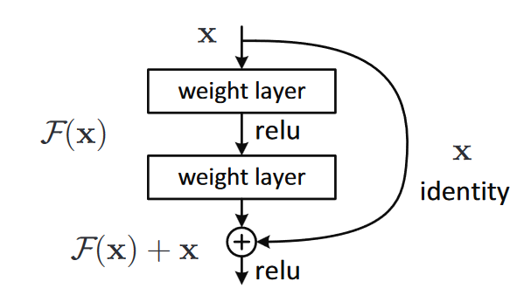

图 4‑3 残差模块[3]

ResNet的主要创新在于通过残差连接实现了更深的网络结构，极大地推动了深度卷积神经网络的发展。通过堆叠多个残差模块，ResNet可以构建非常深的网络，如ResNet-50、ResNet-101和ResNet-152等，这些网络在图像分类、目标检测和语义分割等计算机视觉任务上取得了卓越的性能。

ResNet的设计思想和技术手段对于深度学习和计算机视觉领域的发展产生了深远的影响，激发了更多基于残差连接的网络架构的研究和应用。

## 3x3卷积真的是最好的选择吗？

卷积核作为卷积神经网络的核心组件之一，决定了特征提取的方式和效果。传统上，我们常使用3x3的卷积核。然而，我们一定要使用3x3卷积核吗？

的确，3x3的卷积核有不少好处。3x3卷积核的使用源于其多种优势。首先，它具有较小的尺寸，减少了网络的参数量，从而降低了计算和存储成本。其次，由于3x3卷积核可以通过堆叠和组合实现任意大小的感受野，因此它具有较大的灵活性。此外，3x3卷积核还具有对称性和平移不变性的特点，有助于提取图像中的空间特征。

然而，尽管3x3卷积核具有多种优势，但也存在其他卷积核尺寸的优势。首先，较大的卷积核（如5x5或7x7）可以覆盖更大的感受野，有助于提取图像中的全局特征。对于较复杂的任务，使用较大的卷积核可能会更加有效。其次，较小的卷积核（如1x1）可以用于降维或增加非线性。1x1卷积核通常用于通道数的调整和特征的融合，同时减少了计算量。

在选择卷积核尺寸时，应该综合考虑问题的复杂性和计算资源的限制。对于简单的图像任务，如边缘检测或纹理识别，较小的卷积核可能已经足够。但对于更复杂的任务，如物体识别或语义分割，较大的卷积核可能更适合。此外，计算资源也是一个重要因素。较大的卷积核需要更多的计算资源，因此在资源受限的情况下，选择适当的卷积核尺寸至关重要。

此外，卷积核尺寸的选择还应考虑网络结构和任务需求。对于深层网络，如残差网络（Residual Networks）或注意力机制（Attention Mechanism）网络，较小的卷积核通常被广泛采用。这是因为较小的卷积核可以通过多层堆叠来增加感受野，提高网络的表示能力。而对于一些特定的任务需求，如细粒度分类或目标检测，根据任务的特点选择适当的卷积核尺寸可能会带来更好的效果。

总之，在选择卷积核尺寸时，没有一种尺寸能够适用于所有情况。3x3卷积核的使用具有诸多优势，但也需要根据具体任务、问题复杂性和计算资源等因素进行综合考虑。较大的卷积核可以提取全局特征，较小的卷积核可以增加网络的深度和非线性。同时，网络结构和任务需求也是选择卷积核尺寸的重要因素。因此，我们应该灵活运用不同尺寸的卷积核，以达到最佳的特征提取效果和计算效率。

## 降低计算复杂度的再努力

降低卷积神经网络（CNN）的计算复杂度是一个重要的研究方向，可以帮助提高网络的效率和实时性。以下是一些降低CNN计算复杂度的方法：

1. 减少参数数量：

- 使用较小的卷积核尺寸：较小的卷积核（如1x1或3x3）可以降低参数数量，并且仍然能够保持一定的感受野和特征提取能力。

- 使用深度可分离卷积（Depthwise Separable Convolution）：深度可分离卷积将标准的卷积操作分解为深度卷积和逐点卷积两个步骤，可以显著减少参数量。

- 使用1x1卷积核进行降维：1x1卷积核可以降低特征图的通道数，减少计算量。

1. 减少特征图大小：

- 使用池化层：池化层可以减小特征图的空间尺寸，降低计算复杂度。常用的池化操作包括最大池化和平均池化。

- 使用步长卷积：增加卷积操作的步长可以直接减小特征图的大小，减少计算量。但要注意，过大的步长可能会导致信息丢失。

1. 网络结构设计：

- 使用轻量级网络结构：设计轻量级网络结构，如MobileNet、ShuffleNet和EfficientNet等，这些网络结构通过各种技巧和优化，减少了计算复杂度，同时在一定程度上保持了较高的性能。

- 剪枝和稀疏化：通过剪枝技术和稀疏化方法，去除网络中冗余和不必要的连接，减少计算量。这些方法可以基于权重、梯度或重要性等准则进行选择。

1. 量化和低精度计算：

- 参数量化：将网络参数从浮点数表示转换为较低位数的定点数或整数表示，减少存储和计算量。常见的参数量化方法包括定点量化和二值量化。

- 低精度计算：降低计算中的数据精度，如使用半精度浮点数（16位）代替单精度浮点数（32位），以牺牲一定的精度来换取计算速度和内存占用的降低。

1. 并行计算和硬件加速：

- 利用并行计算平台：如使用GPU、TPU等并行计算平台，可以加速CNN的训练和推理过程。

- 特定硬件加速器：如使用专门的硬件加速器（如ASIC、FPGA等），可以针对CNN的计算特点进行优化，提高计算效率。

需要注意的是，降低计算复杂度往往会伴随着一定的性能损失。因此，在选择降低计算复杂度的方法时，需要在性能和计算资源之间进行权衡，并进行合适的调整和优化。

## 参考文献

[1] A. Krizhevsky, I. Sutskever和G. E. Hinton, 《ImageNet classification with deep convolutional neural networks》, *Commun. ACM*, 卷 60, 期 6, 页 84–90, 5月 2017, doi: 10.1145/3065386.

[2] C. Szegedy等, 《Going Deeper with Convolutions》. arXiv, 2014年9月16日. 见于: 2023年5月15日. [在线]. 载于: http://arxiv.org/abs/1409.4842

[3] K. He, X. Zhang, S. Ren和J. Sun, 《Deep Residual Learning for Image Recognition》. arXiv, 2015年12月10日. doi: 10.48550/arXiv.1512.03385.